青岛农业大学海都学院
本科生毕业论文(设计)开题报告

题 目： 基于微信小程序的花店管理系统
姓名： 薄睿洁 学号： 20221836028
年级： 2022级1班 专业：计算机科学与技术
指导教师： 王志萍

青岛农业大学海都学院教务处
2025 年 9 月 1 日

一、选题依据(拟开展研究背景、目的、内容与意义等)
随着信息技术的飞速发展和互联网基础设施的日益完善，线上购物已经深入渗透到现代社会的每一个角落，成为千家万户日常生活中不可或缺的重要组成部分。在物质生活日益丰富的今天，人们的基本生存需求已经得到充分满足，消费观念也随之发生了深刻转变，从过去单纯追求物质层面的满足，逐步升级为对精神文化层面的更高追求。与此同时，在快节奏的都市生活中，高强度的工作压力和紧张的生活步调使得现代人普遍处于精神高度紧绷的状态，内心常常感到空虚和浮躁。在这种背景下，人们比以往任何时候都更需要通过生活中的一些小确幸来获得情感慰藉和精神愉悦，而鲜花以其独特的自然之美和象征意义，自然而然地成为了人们传递情感、调节情绪的首选载体。无论是作为节日礼物、家居装饰，还是表达心意，鲜花都能以其独特的魅力为平淡的生活增添一抹亮色，带来意想不到的惊喜和感动。
本研究旨在解决传统花店经营模式中存在的痛点，结合微信小程序的技术优势，线上花店的营销形式，不但能提高商家管理效率进而提高收入，又能支持消费者24小时自助式下单，优化花卉消费体验；智能化管理库存，既能减少损耗又能避免缺货。
在当今数字化时代，传统花店经营模式也需要紧跟科技发展步伐，积极拥抱新技术来应对行业挑战。通过引入智能化解决方案，花店可以显著提升运营效率和服务质量。具体而言，花店可以借助大数据分析技术，深入挖掘顾客消费行为和偏好数据，从而精准预测不同季节、节假日的鲜花需求趋势，科学制定进货计划，既避免库存积压又能确保货源充足。同时，人工智能的引用即可以根据用户偏好推荐风格，又可以帮助商家根据花束风格自动加入标签，大大节约了商家和客户的时间，提高客户决策效率。售后客户可在后台为商家提出意见和建议，商家可及时调整，实现高效优质生产和服务，以达到良性循环。这些科技手段的综合运用，将帮助花店在激烈的市场竞争中赢得优势。
该系统开发成本较低，有利于提高消费者消费体验，助力商家降本增效，增强商家抗压风险，对商家、消费者、花卉行业都有着不可或缺的作用。
二、国内外同类研究或同类设计的概况综述(在充分收集研究主题相关资料的基础上，分析国内外研究现状，提出问题，找到研究主题的切入点，附主要参考文献)
1、国内同类研究或同类设计的概况综述
2009年刘文全采用J2EE系统构架设计了在线花店管理系统,大大方便了客户,并提高企业经营的效率,降低企业的经营成本^{[1]}。2013年米山基于Java和B/S模式的网络项目，系统前台提供的主要功能是在线预定蛋糕，而后台功能主要是负责蛋糕信息管理、人员管理、蛋糕预定、以及店铺分店的管理，该项目的实现将大大提高商家管理效率没降低人工成本^{[2]}。2016年杨柯于《民营科技》发表基于.NET基于.NET统根据需求进行分析，需采用B/S模式进行开发，完成从与供应商建立供应关联，下发订单进货，鲜花礼品入库，上架，销售统计，库存统计，财务统计等一系列操作^{[3]} 。2017年谢丽萍等在《福建电脑》基于 C# 使用最简单的数据库 Access2010为小型花店设计销售管理系统，通过用户分级管理将不同的模块划分给不同的用户管理^{[4]}。2018年屠聘婷、田桂敏在《基于“E+R”模式下的新型园艺花店商业运营模块设计》一文中通过对花店经营现状调查并提出模块的设计改进,创新"体验式营销(Experientialm arketing)+远程操控(Remotecontrol)"模式下的新型园艺花店,在满足消费者多元化需求的同时,又推动花卉生产行业的发展,形成一个循环发展的行业新环境^{[5]}。2019年段阳在《电脑知识与技术》基于B/S结构利用ASP.NET技术构建网上花店管理系统,该系统前台主要包括首页、搜索功能、用户注册与登录、购物车等功能;后台主要包括管理员会员登录、管理员管理、分类管理、订单管理、留言管理以及商品管理等功能^{[6]}。 2019年彭珩，黄琳在《现代电子技术》中聚焦花卉行业线上系统开发，直接匹配花店管理的核心需求（如鲜花销售、订单处理、品类管理等），该文献针对花卉行业特性，设计了包含鲜花商品展示、订单管理、库存同步的线上销售系统，明确了花卉品类（鲜切花、盆栽等）的数字化管理逻辑，为本系统中 “鲜花商品管理模块”（如花期标注、库存预警适配鲜花易损耗特性）、“订单配送跟踪模块”（适配鲜花保鲜时效要求）提供直接业务参考^{[7]}。2020年乔楠在《电脑知识与技术》基于 AST.NET+SQLSERVER数据库，并利用VSS、Photoshop、Dreamweaver等辅助工具开发了网上花店销售管理系统^{[8]}。2025年裴佳杰、杨文在《档案学通讯》中发表人工智能在档案工作中的应用风险及其规避一文，采取强化顶层设计，统筹化解四大风险，健全管理机制，科学划定应用界限等措施，识别、警惕和规避人工智能在档案工作中的应用风险，为该项目人工智能的引入提供参考^{[9]}。2025年霍丽洁在《中国花卉报》中以经济与管理学的视角解读了小面积花卉店的营业模式及盈利^{[10]}。
2、国外同类研究或同类设计的概况综述
2018年Jie Wang和Lei Yuan在《Journal of Physics》上展示了采用 ASP 技术和 IIS 技术，并结合 SQL Server 2008 数据库，使用 Visual Studio 2010 开发工具，设计的一个基于管理信息系统的动态智能花店管理系统。该系统使花店销售管理工作标准化、系统化和程序化，避免了随意性，提高了销售的速度和准确性，并能及时、准确、有效地查询和修改订单及花束信息^{[11]}。2019年Jose L. Jorro-Aragoneses; Juan A. Recio-García; Belén Díaz-Agudo; Guillermo Jimenez-Díaz在《Knowledge-Based Systems》中发表的RecoLibry-core : A component-based framework for building recommender systems一文下关系阐述了推荐系统在销售系统中的应用的必要性^{[12]}。2022年《M2 presswire》中My Express Flowers - new online flower shop一文的发表诠释了鲜花快递行业和线上鲜花销售的发展前景^{[13]}。2023年Alma Christie C. Reyna在《International Journal of Advanced Research in Science Communication and Technology》展示了基于 Laravel PHP 框架设计和开发在线花店。它旨在通过改善手工订购流程和网上购物的便利性来增强苏里高市当地的花店。该应用程序提供用户友好的界面，为花店业主提供高效的库存管理、营销策略和扩大的覆盖范围。系统可用性得分为 85 分（满分 100 分）反映了较高的用户满意度和可用性^{[14]}。2025年Marina Murdock; Thanh Ngo; Nivine Richie在《Customer satisfaction and vertical integration》中探讨了客户满意度和企业盈利之间的关系,以及合理预测和管理仓库库存,减少缺货和积压库存的风险^{[15]}。2025年 Sylvia Kaczmarek; Sebastian Wibbeling在《Bundesgesundheitsblatt,Gesundheitsforschung,Gesundheitsschutz》运用人工智能来优化运输物流的运输配置、库存管理,提高工作效率,大大减少人力物力的消耗,用实例说明人工智能系统的潜力^{[16]}。2025年Mingqiang He; Thuy Dung Pham Thi; Huy Mach Tran; Nam Tien Duong在 《Acta psychologica》中研究和调查了消费者对于网上购物软件的使用意向,为新型线上购物系统的研发提供了研究方向和动力.^{[17]}
参考文献：
[1]刘文全.基于Java的在线花店管理系统设计与实现[D].吉林大学,2009。
[2]米山.基于J2EE的蛋糕店管理系统的设计与实现[D].电子科技大学,2013。
[3]杨柯.基于.NET的鲜花礼品店管理系统[J].民营科技,2016,(06):71。
[4]谢丽萍，彭波基于C#的花店销售管理系统[J].福建电脑，2017，33（12）：126-127.DOI:10.16707/j.cnki.fjpc.2017.12.063。
[5]屠聘婷、田桂敏,基于“E+R”模式下的新型园艺花店商业运营模块设计[D]，浙江农林大学2018。
[6]段阳.基于B/S结构的网上花店管理系统[J]，电脑知识与技术,2019,15(06):52-53.DOI:10.14004/j.cnki.ckt.2019.0614。
[7]彭珩，黄琳。花卉网上销售系统的设计与实现 [J]. 现代电子技术，2019,42 (14):137-140。
[8]乔楠.基于ASP.NET的网上花店销售管理系统的研究[J].电脑知识与技术,2020,16(02):273-274.DOI:10.14004/j.cnki.ckt.2020.0246。
[9]裴佳杰、杨文,人工智能在档案工作中的应用风险及其规避[D],DOI:10.16113/j.cnki.daxtx.20250822.001。
[10]霍丽洁,品质赢得市场服务打动人心,[D],DOI：10.38297/n.cnki.nzghh.2025.000045。
[11]Journal of Physics: Conference Series Pub Date:2018-08-30 , DOI: 10.1088/1742-6596/1069/1/012049Jie Wang , Lei Yuan。
[12] Jose L. Jorro-Aragoneses; Juan A. Recio-García; Belén Díaz-Agudo; Guillermo Jimenez-Díaz,Knowledge-Based Systems.[J],2019,DOI：10.1016/j.knosys.2019.07.025。
[13]My Express Flowers - new online flower shop,[J],2022。
[14]International Journal of Advanced Research in Science Communication and Technology Pub Date:2023-07-27 , DOI: 10.48175/ijarsct-12180Alma Christie C. Reyna。
[15]Customer satisfaction and vertical integration,Customer satisfaction and vertical integration [J],2025,DOI： 10.1016/J.NAJEF.2025.102498。
[16] Sylvia Kaczmarek; Sebastian Wibbeling,Artificial intelligence in hospital logistics and operational processes,《Bundesgesundheitsblatt,Gesundheitsforschung,Gesundheitsschutz》[J],2025,DOI：10.1007/S00103-025-04094-6。
[17]Consumers' intentions to use online shopping apps: A comparative analysis, Acta psychologica[J],2025,DOI:10.1016/J.ACTPSY.2025.105414 。
三、研究方案(研究内容、目标、研究方法、技术路线、拟解决的问题、特色或创新点等)
1、研究内容
本文基于需求分析进行系统架构设计，采用 "微信小程序前端 + Java后端+Python数据分析层 + MySQL 数据库" 的三层架构模式，构建前端交互层、业务逻辑层与数据存储层的协同机制。针对花店经营场景中的订单处理、库存管理、客户维护、数据分析等核心需求，结合多技术栈特性设计系统架构：以微信小程序为前端交互载体，实现用户操作与数据展示；采用 Java 作为核心后端开发语言，结合 Vue3技术构建商家管理后台页面，处理业务逻辑与用户请求；引入基于近期销量数据的智能推荐功能，系统通过 Python数据分析层统计近30天各商品销售数据，结合用户历史购买偏好和库存状态，采用加权评分算法（销量权重50%、用户偏好权重30%、库存充足度权重20%）计算综合推荐分值，定时生成个性化推荐列表并存入数据库，由 Java后端提供推荐查询接口，在小程序首页"为你推荐"板块展示，帮助用户快速发现热门花束，同时提高商家的转化率；以 MySQL 为数据存储中心，通过 DAO（Data Access Object）模式实现数据访问层与业务逻辑层的解耦。明确各技术模块的职责边界与交互接口，构建 “前端交互 - 后端服务 - 数据存储 - 分析计算” 的协同架构，确保系统功能完整性与技术兼容性。
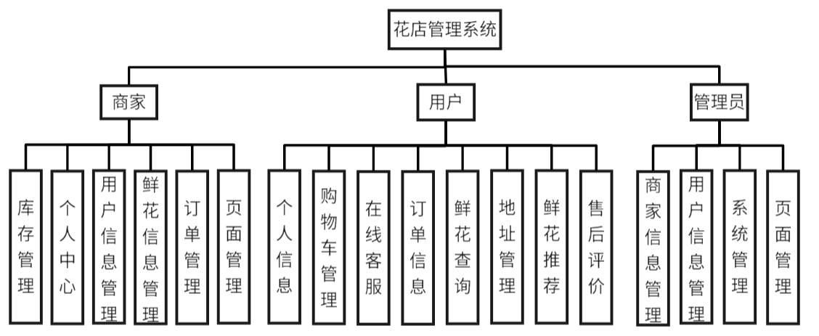
2、目标
①智能管理库存，根据定制订单花材的不同自动计算库存，替代人工计算，提高管理效率，降低人工成本。
②人工智能可自动计算库存，帮助商家解决旺季缺货、淡季积压问题，尽可能避免因鲜花存储不当和库存短缺带来的经济损失。
③打破时空限制，闭店期间计算机可自动接单，24小时自动接单，提高花店效益。
④客户售后评价可帮助商家及时调整销售策略或服务等，进一步完善服务。
⑤基于近期销量数据智能推荐花束，根据30天内销售趋势、用户购买偏好及库存情况综合评分，为用户精准推荐热门商品，提升用户购物决策效率与购买转化率。
3、研究方法
①文献参考法：参考国内外有关销售系统、花店经营等相关文献资料，梳理微信小程序技术架构、花卉行业数字化转型痛点、数据驱动决策的理论框架，借鉴现有系统的功能设计与技术方案，为系统需求分析和架构设计提供理论支撑。
②需求调研法： 对不同规模花店（小型社区店、中型连锁花店）的经营者、店员开展访谈，明确其在订单处理、库存管理、客户维护等方面的实际需求；同时面向鲜花消费者发放问卷，收集用户对小程序购花、个性化推荐、售后反馈的需求偏好，形成需求清单与优先级排序，确保系统功能匹配实际场景。
4、技术路线
整体架构：采用 “微信小程序前端 + Java 后端 + Python 数据分析层 + MySQL 数据库” 四层架构，明确各层职责（前端负责交互、后端处理业务、分析层实现预测与推荐、数据库存储数据）。推荐算法采用 Python Pandas 进行数据处理，通过 SQL查询近30天已完成订单的销量数据，结合用户偏好分类和商品库存状态进行加权评分计算，生成推荐结果存入 MySQL的recommendation_result 表，Java 后端通过 JdbcTemplate 查询推荐数据并通过 RESTful API 返回给小程序展示
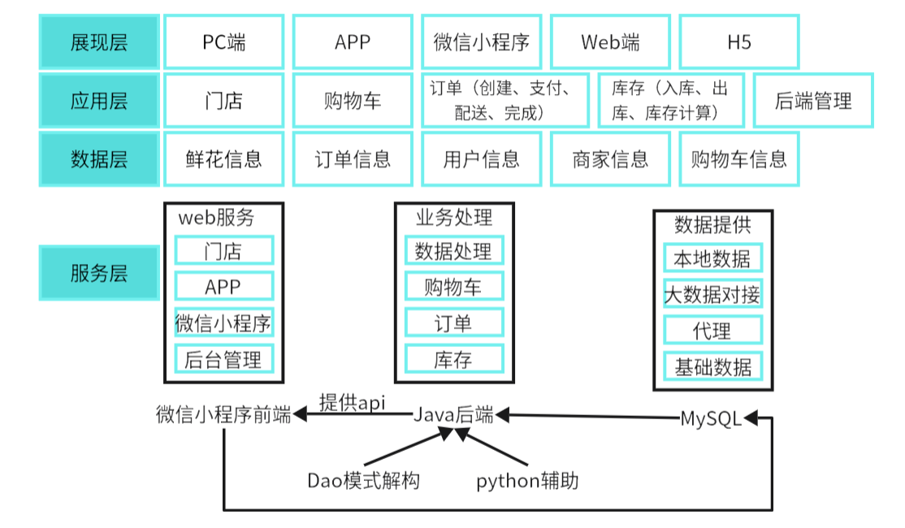
5、拟解决的问题
①花束多为用户定制特殊搭配，因所用花材不同花束价格也不尽相同，计算机可根据花材级数量直接计算花束价格，效率高，出错率低。
②花卉行业是在人民生活水平上升的情况下迅速发展的行业，且受众多为青年人，线上销售更符合青年人生活习惯。
③传统进货依赖经验可能导致库存积压，又因鲜花易损耗、保质期短等问题容易导致直接的经济损失；库存短缺可能会导致客户流失等问题。
④鲜花线上营销、销售，更方便商家直接满足用户预订、定制花束等特殊需求，提高用户满意度，提高效率。
⑤传统花店缺乏数据化的推荐手段，客户面对众多商品难以快速决策；系统通过分析近期销量趋势，自动向用户推荐热销花束，降低用户选择成本，提高购买转化率。
6、特色和创新点
①以微信小程序为基础的花店销售管理系统缩短了销售的中间环节，提高花店利润，降低消费者到手价格。
②人工智能预测销售趋势，利用Python 的 Pandas、NumPy库用于数据处理和分析并进行时间预测处理，根据特殊节假日辅助销售趋势预测，根据花朵花期提前准备进货清单，避免因销量而导致的浪费或货品短缺。
四、进程计划（各研究环节的时间安排、实施进度、完成程度等）
2025年7月17日—2025年8月15日 出题、审题、查阅相关资料
2025年8月16日—2025年8月20日 选题
2025年8月21日—2025年8月30日 查阅资料、编制大纲
2025年8月31日—2025年10月15日 完成开题报告、撰写计划书
2025年10月16日—2026年2月28日 实地调研、编写项目，整理资料、撰写论文初稿阶段
2026年2月20日—2026年3月20日 中期检查阶段
2026年3月1日—2026年4月15日 项目修改和完善、论文修改、讨论、导师指导
2026年4月16—2026年4月28日 论文定稿阶段
2026年4月29日—2026年5月12日 提交项目、论文、论文评阅、论文答辩
2026年5月12日 完成论文终稿

五、导师评语
指导教师签字： 年 月 日
六、教研室意见
教研室主任签字： 年 月 日
七、系意见
系主任签字：（章） 年 月 日

